Национальный исследовательский университет ИТМО

Факультет систем управления и робототехники
Теория автоматического управления

Отчет
по лабораторной работе № 10

Выполнил:
Захарян Эдуард
Преподаватель:
Перегудин А.А.

Санкт-Петербург
2021 г.
Цель: освоение управления линейными объектами с помощью комбинированного регулятора.

Исходные данные:
$A=\left[\begin{matrix}5 & 3 \\ -2 & 0\end{matrix}\right];B=\left[\begin{aligned}0 \\ 3\end{aligned}\right];C=\left[2 0\right], B_{f}=\left[\begin{aligned}4 \\ 1\end{aligned}\right];$
$x\left(0\right)=\left[\begin{aligned}1 \\ 1\end{aligned}\right];t_{пн}=0.5c;σ_{н}=5\%;{λ^{*}}_{1}=-16;{λ^{*}}_{2}=-8;$
$g\left(t\right)=2sin\left(t\right); f\left(t\right)=6sin\left(t+2\right).$
Объект управления представлен динамической системой
$\left\{\begin{aligned}\dot{x}=Ax+Bu\left(t\right)+B_{f}f\left(t\right) \\ y=Cx\end{aligned}\right.$.
При выполнении работы решая задачу слежения считаю возмущение $f\left(t\right)=0$, а решая задачу компенсации считаю задающее воздействие $g\left(t\right)=0$.

Матрица управляемости объекта управления равна $C =\left[\begin{matrix}0 & 9 \\ 3 & 0\end{matrix}\right].$ И имеет полный ранг, значит пара (A, B) полностью управляема. Матрица наблюдаемости равна $O =\left[\begin{matrix}2 & 0 \\ 10 & 6\end{matrix}\right].$ И имеет полный ранг. Значит пара (С, А) полностью наблюдаема.

Построю командные генераторы для задающего воздействия и внешнего возмущения.
$x_{1}=g=2sin\left(t\right); x_{2}=\dot{x_{1}}=2cos\left(t\right); \dot{x_{2}}=-2sin\left(t\right)=-x_{1}$;
$x_{1}\left(0\right)=0;x_{2}\left(0\right)=2;$
$\left\{\begin{aligned}\left[\begin{aligned}\dot{x_{1}} \\ \dot{x_{2}}\end{aligned}\right]=\left[\begin{matrix}0 & 1 \\ -1 & 0\end{matrix}\right]\left[\begin{aligned}x_{1} \\ x_{2}\end{aligned}\right] \\ g=\left[1 0\right]\left[\begin{aligned}x_{1} \\ x_{2}\end{aligned}\right]\end{aligned}\right.$ ; $\left[\begin{aligned}x_{1} \\ x_{2}\end{aligned}\right]\left(0\right)=\left[\begin{aligned}0 \\ 2\end{aligned}\right].$

$x_{1}=g=6sin\left(t+2\right); x_{2}=\dot{x_{1}}=6cos\left(t+2\right); \dot{x_{2}}=-6sin\left(t+2\right)=-x_{1}$;
$x_{1}\left(0\right)=0;x_{2}\left(0\right)=2;$
$\left\{\begin{aligned}\left[\begin{aligned}\dot{x_{1}} \\ \dot{x_{2}}\end{aligned}\right]=\left[\begin{matrix}0 & 1 \\ -1 & 0\end{matrix}\right]\left[\begin{aligned}x_{1} \\ x_{2}\end{aligned}\right] \\ f=\left[1 0\right]\left[\begin{aligned}x_{1} \\ x_{2}\end{aligned}\right]\end{aligned}\right.$ ; $\left[\begin{aligned}x_{1} \\ x_{2}\end{aligned}\right]\left(0\right)=\left[\begin{aligned}6sin(2) \\ 6cos(2)\end{aligned}\right].$
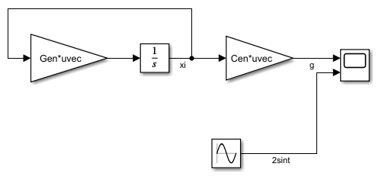
Рисунок 1. Схема моделирования командного генератора задающего воздействия

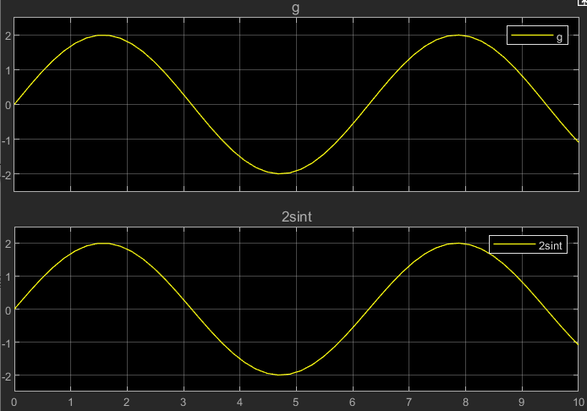
Рисунок 2. Графики задающего воздействия

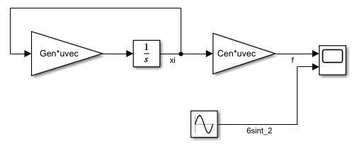
Рисунок 3. Схема моделирования командного генератора внешнего возмущения
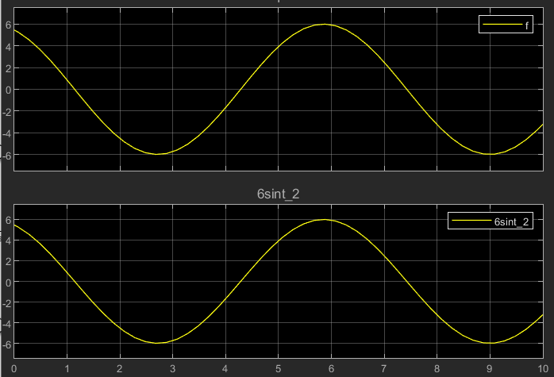
Рисунок 4. Графики внешнего возмущения

Задача слежения.
$\left\{\begin{aligned}\dot{x}=\left[\begin{matrix}5 & 3 \\ -2 & 0\end{matrix}\right]x+\left[\begin{aligned}0 \\ 3\end{aligned}\right]u\left(t\right) \\ y=\left[2 0\right]x\end{aligned}\right.$; $u\left(t\right)=K_{1}x+K_{2}ξ$;
$\left\{\begin{aligned}\left[\begin{aligned}\dot{ξ_{1}} \\ \dot{ξ_{2}}\end{aligned}\right]=\left[\begin{matrix}0 & 1 \\ -1 & 0\end{matrix}\right]\left[\begin{aligned}ξ_{1} \\ ξ_{2}\end{aligned}\right] \\ g=\left[1 0\right]\left[\begin{aligned}ξ_{1} \\ ξ_{2}\end{aligned}\right]\end{aligned}\right.$ ; $\left[\begin{aligned}ξ_{1} \\ ξ_{2}\end{aligned}\right]\left(0\right)=\left[\begin{aligned}0 \\ 2\end{aligned}\right];$ $\left\{\begin{aligned}\dot{ξ}=\hat{A}ξ \\ g=\hat{C}ξ\end{aligned}\right.$.
Нужно чтобы $\lim_{t→∞}\left|\left|y-g\right|\right|=0$. То есть, чтобы $ε= y-g$ имела асимптотически устойчивую динамику.
$ε=Cx-\hat{C}ξ$.
$\dot{x}=Ax+BK_{1}x+{BK}_{2}ξ;$ $\dot{x}=(A+BK_{1})x+{BK}_{2}ξ$.
$\lim_{t→∞}\left|\left|ε\right|\right|=0$ $⇔$ $∃ P |$ $\left\{\begin{aligned}P\hat{A}-\left(A+BK_{1}\right)P={BK}_{2} \\ CP+\hat{C}=0\end{aligned}\right.$.
$σ\left(A+BK_{1}\right)⊂C_{-}; σ\left(\hat{A}\right) ⊂\overline{C_{+}}$.
По заданию требуется, чтобы $σ\left(A+BK_{1}\right)=\{-16,-8\}$.
$Γ=\left[\begin{matrix}-16 & 0 \\ 0 & -8\end{matrix}\right]$. Если $Y=\left[1 1\right],$ пара ($Y,Γ$) наблюдаема.
$\begin{aligned}AP-PΓ=-BY \\ K_{1}=YP^{-1}\end{aligned}$.
Решая уравнение Сильвестра (Листинг 1), получаем, P = $\left[\begin{matrix}0.0263 & 0.0818 \\ -0.1842 & -0.3545\end{matrix}\right]$.
$K_{1}=\left[-29.6667 -9.6667\right]$.
F = A + B$K_{1}$ = $\left[\begin{matrix}5 & 3 \\ -91 & -29\end{matrix}\right]$; $σ\left(A+BK_{1}\right)$ = {-8, -16}.

Листинг 1. Решение уравнения Сильвестра и нахождение матрицы $K_{1}$:
G = [-16 0; 0 -8];
A = [5 3; -2 0];
B = [0;3];
Y = [1 1];

P = sylvester(A,-G,-B*Y)

K1 = Y*(P^-1)

eig(A+B*K1)

$\left\{\begin{aligned}P\hat{A}-\left(A+BK_{1}\right)P={BK}_{2} \\ CP+\hat{C}=0\end{aligned}\right.$ ; $\left\{\begin{aligned}P\hat{A}-AP={B(K}_{2}+K_{1}P) \\ CP+\hat{C}=0\end{aligned}\right.$; $\left\{\begin{aligned}P\hat{A}-AP=BY \\ CP+\hat{C}=0\end{aligned}\right.$;
$\left[\begin{matrix}p_{1} & p_{3} \\ p_{2} & p_{4}\end{matrix}\right]\left[\begin{matrix}0 & 1 \\ -1 & 0\end{matrix}\right]-\left[\begin{matrix}5 & 3 \\ -2 & 0\end{matrix}\right]\left[\begin{matrix}p_{1} & p_{3} \\ p_{2} & p_{4}\end{matrix}\right]=\left[\begin{aligned}0 \\ 3\end{aligned}\right]\left[y_{1} y_{2}\right]$;
$\left[2 0\right]\left[\begin{matrix}p_{1} & p_{3} \\ p_{2} & p_{4}\end{matrix}\right]+\left[1 0\right]=0$;
$\left[2p_{1} 2p_{3}\right]=\left[-1 0\right]$;
$\left[\begin{matrix}{-p}_{3} & p_{1} \\ -p_{4} & p_{2}\end{matrix}\right]-\left[\begin{matrix}5p_{1}-3p_{2} & 5p_{3}-3p_{4} \\ -2p_{1} & -2p_{3}\end{matrix}\right]=\left[\begin{matrix}0 & 0 \\ -3y_{1} & -3y_{2}\end{matrix}\right]$ ;

$P=\left[\begin{matrix}-0.5 & 0 \\ 0.833 & -0.166\end{matrix}\right]$; $Y=\left[-0.277 0.277\right]$; ${K_{2}=Y-K}_{1}P$ = $\left[-7.0556 -1.3333\right]$.

Листинг 2. Нахождение матриц $P,Y,K_{2}$:
A = [5 3; -2 0];
B = [0;3];
A_ = [0 1; -1 0];

syms p2 p4 y1 y2

P = [-0.5 0; p2 p4];

eqv = P*A_ - A*P == B*[y1 y2];

s = solve(eqv,[p2 p4 y1 y2]);

K2 = [s.y1 s.y2] - K1*[-0.5 0; s.p2 s.p4]

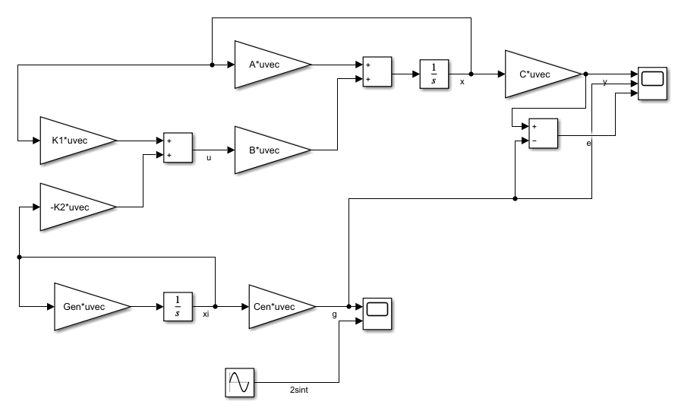
Рисунок 5. Схема моделирования системы управления

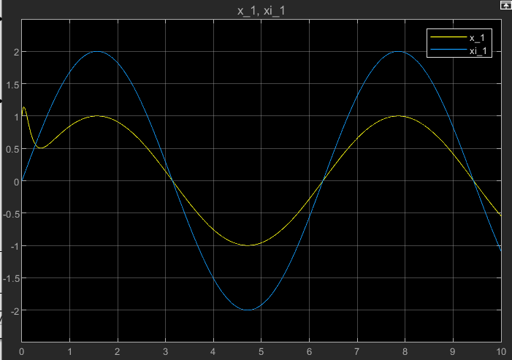
Рисунок 6. Графики координат векторов состояния объекта и КГ

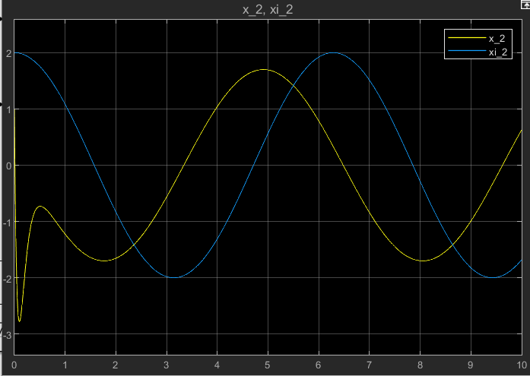
Рисунок 7. Графики скоростей вектора состояния объекта и КГ

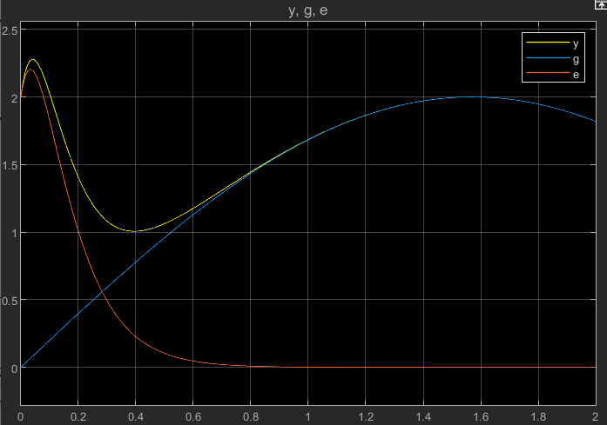
Рисунок 8. Графики выходной переменной, задающего воздействия и ошибки

Задача компенсации
$\left\{\begin{aligned}\dot{x}=\left[\begin{matrix}5 & 3 \\ -2 & 0\end{matrix}\right]x+\left[\begin{aligned}0 \\ 3\end{aligned}\right]u\left(t\right)+B_{f}f\left(t\right) \\ y=\left[2 0\right]x\end{aligned}\right.$; $u\left(t\right)=K_{1}x+K_{2}ξ$;

$\left\{\begin{aligned}\left[\begin{aligned}\dot{ξ_{1}} \\ \dot{ξ_{2}}\end{aligned}\right]=\left[\begin{matrix}0 & 1 \\ -1 & 0\end{matrix}\right]\left[\begin{aligned}ξ_{1} \\ ξ_{2}\end{aligned}\right] \\ f=\left[1 0\right]\left[\begin{aligned}ξ_{1} \\ ξ_{2}\end{aligned}\right]\end{aligned}\right.$ ; $\left[\begin{aligned}ξ_{1} \\ ξ_{2}\end{aligned}\right]\left(0\right)=\left[\begin{aligned}6sin(2) \\ 6cos(2)\end{aligned}\right];$ $\left\{\begin{aligned}\dot{ξ}=\hat{A}ξ \\ g=\hat{C}ξ\end{aligned}\right.$.

Сначала найду К1 и К2 полагая что $x$ и $ξ$ измеримы и $u\left(t\right)=K_{1}x+K_{2}ξ$, а потом буду строить наблюдатель.

$\dot{x}=\left(A+BK_{1}\right)x+\left(B_{f}\hat{C}+BK_{2}\right)ξ$; $\begin{aligned}P\hat{A}-\left(A+BK_{1}\right)P={BK}_{2}+B_{f}\hat{C} \\ CP+С_{2}=0\end{aligned};$ $C_{2}=0$.
Потому что целевая переменная $y = Cx$. И нужно, чтобы $\lim_{t→∞}{y}=0$.

$\begin{aligned}P\hat{A}-AP={B(K}_{2}+K_{1}P)+B_{f}\hat{C} \\ CP=0\end{aligned}$; $\begin{aligned}P\hat{A}-AP=BY+D \\ CP=0\end{aligned}$; $K_{2}+K_{1}P=Y$; $D=B_{f}\hat{C}$;
$\left[\begin{matrix}p_{1} & p_{3} \\ p_{2} & p_{4}\end{matrix}\right]\left[\begin{matrix}0 & 1 \\ -1 & 0\end{matrix}\right]-\left[\begin{matrix}5 & 3 \\ -2 & 0\end{matrix}\right]\left[\begin{matrix}p_{1} & p_{3} \\ p_{2} & p_{4}\end{matrix}\right]=\left[\begin{aligned}0 \\ 3\end{aligned}\right]\left[y_{1} y_{2}\right]+\left[\begin{aligned}4 \\ 1\end{aligned}\right]\left[1 0\right];$
$\left[2 0\right]\left[\begin{matrix}p_{1} & p_{3} \\ p_{2} & p_{4}\end{matrix}\right]=0$;
$\left[\begin{matrix}{-p}_{3} & p_{1} \\ -p_{4} & p_{2}\end{matrix}\right]-\left[\begin{matrix}5p_{1}-3p_{2} & 5p_{3}-3p_{4} \\ -2p_{1} & -3p_{3}\end{matrix}\right]=\left[\begin{matrix}4 & 0 \\ 1-3y_{1} & -3y_{2}\end{matrix}\right]$;
$\left[2p_{1} 2p_{3}\right]=\left[0 0\right]$;
$P=\left[\begin{matrix}0 & 0 \\ -1.333 & 0\end{matrix}\right]$; $Y=\left[-0.333 -0.444\right]$;
$K_{2}=Y-K_{1}P=\left[-0.333 -0.444\right]-\left[-29.6667 -9.6667\right]\left[\begin{matrix}0 & 0 \\ -1.333 & 0\end{matrix}\right]=\left[-0.333 -0.444\right]-\left[12.888 0\right]=\left[-13.2222 -0.4444\right]$;

Построю теперь расширенный наблюдатель для оценки переменных x и $ξ$.
$\begin{aligned}\left[\begin{aligned}\dot{x} \\ \dot{ξ}\end{aligned}\right]=\left[\begin{matrix}A & D \\ 0 & \hat{A}\end{matrix}\right]\left[\begin{aligned}x \\ ξ\end{aligned}\right]+\left[\begin{aligned}B \\ 0\end{aligned}\right]u \\ y=\left[C 0\right]\left[\begin{aligned}x \\ ξ\end{aligned}\right]\end{aligned}$;
Пусть $v$ – оценка для $\left[\begin{aligned}x \\ ξ\end{aligned}\right]$; $u=\left[K_{1}{ K}_{2}\right]\left[\begin{aligned}x \\ ξ\end{aligned}\right]=Kv при v стремящемся к \left[\begin{aligned}x \\ ξ\end{aligned}\right]$;
Наблюдатель:
$\dot{v}=\left[\begin{matrix}A & D \\ 0 & \hat{A}\end{matrix}\right]v+\left[\begin{aligned}B \\ 0\end{aligned}\right]Kv+L\left(y-\hat{y}\right)$;
$\hat{y}=\left[C 0\right]v$;
$\dot{e}=\left(\left[\begin{matrix}A & D \\ 0 & \hat{A}\end{matrix}\right]-L\left[C 0\right]\right)e$;
$e$ должна иметь экспоненциально сходящуюся динамику и удовлетворять требованиям $t_{пн}=0.5c;σ_{н}=5\%.$ Нужно найти соответствующую $L$.
Чтобы динамика $e$ удовлетворяла требованиям нужно чтобы матрица $\left(\left[\begin{matrix}A & D \\ 0 & \hat{A}\end{matrix}\right]-L\left[C 0\right]\right)$ имела характеристический полином $s^{4}+4ωs^{3}+6ω^{2}s^{2}+4ω^{3}s+ω^{4}=0$. Где $ω=\frac{8}{0.5}=16$.
$\left(\left[\begin{matrix}A & D \\ 0 & \hat{A}\end{matrix}\right]-L\left[C 0\right]\right)=P^{-1}ΓP$,
где $Γ$ = $\left[\begin{matrix}\begin{matrix}0 & 1 \\ 0 & 0\end{matrix} & \begin{matrix} 0 & 0 \\ 1 & 0\end{matrix} \\ \begin{matrix}0 & 0 \\ -65536 & -16384\end{matrix} & \begin{matrix}0 & 1 \\ -1536 & -64\end{matrix}\end{matrix}\right];$
$ΓP-P\left(\left[\begin{matrix}A & D \\ 0 & \hat{A}\end{matrix}\right]\right)=-Y\left[C 0\right]$;
$L=P^{-1}Y$;
Решая уравнение Сильвестра, получаем
$L={10}^{3}⋅\left[\begin{aligned}\begin{aligned}0.0345 \\ 5.7760\end{aligned} \\ \begin{aligned}-4.1409 \\ 5.1457\end{aligned}\end{aligned}\right]$.

$σ\left(\left[\begin{matrix}A & D \\ 0 & \hat{A}\end{matrix}\right]-L\left[C 0\right]\right)=\{-16,-16,-16,-16\}$.

Листинг3. Решение уравнения Сильвестра, нахождение матрицы L

A = [5 3; -2 0];
A_ = [0 1; -1 0];
D = [4 0; 1 0];
C = [2 0];
G = [0 1 0 0;
0 0 1 0;
0 0 0 1;
-65536 -16384 -1536 -64];

F = -[A D; zeros(2) A_];
Y = [0; 0; 0; 1];
R = -Y*[C 0 0];

P = sylvester(G,F,R);

L = (P^-1)*Y;
eig(-F-L*[C 0 0])

Листинг4. Задание переменных для схемы моделирования
A = [5 3; -2 0];
Gen = [0 1; -1 0];
Cen = [1 0];
K1 = [-29.6667 -9.6667];
K2 = [-13.22222 -0.44444];
B = [0; 3];
C = [2 0];
Bf = [4; 1];

D = [4 0; 1 0];
A_ = [A D; zeros(2) Gen];
B_ = [B; 0; 0];
L = 1000*[0.0345;
5.7760;
-4.1409;
5.1457];
C_ = [C 0 0];

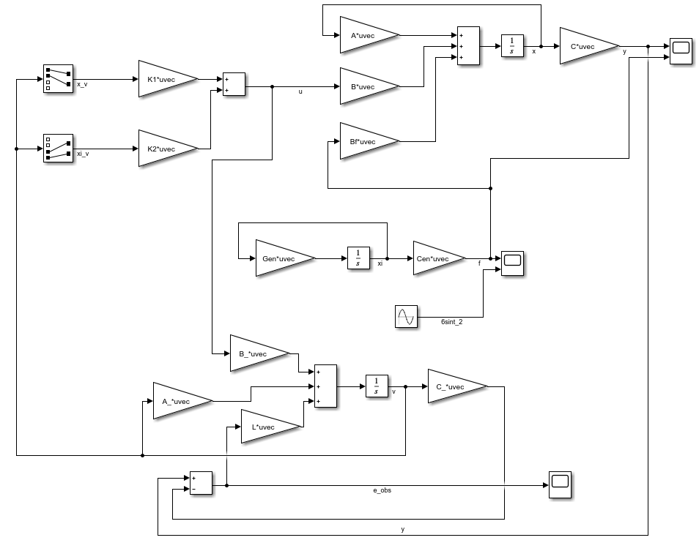
Рисунок 8. Схема моделирования системы управления с наблюдателем

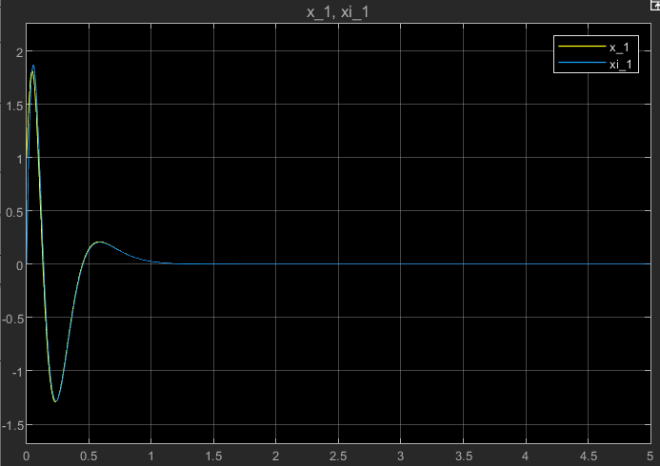
Рисунок 9. Координаты вектора состояния и вектора оценки состояния

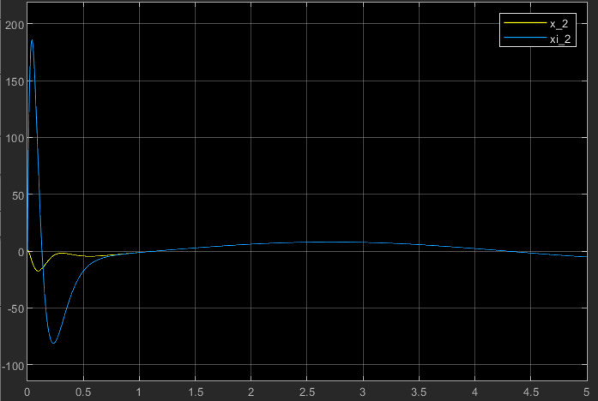
Рисунок 10. Скорости вектора состояния и вектора оценки состояния
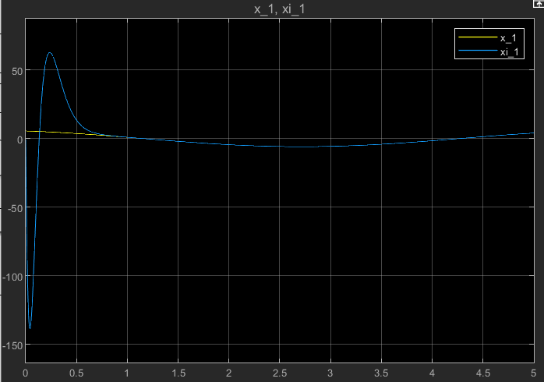
Рисунок 11. Координаты вектора состояния и вектора оценки состояния КГ

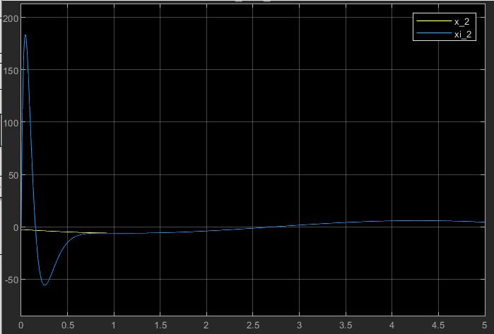
Рисунок 12. Скорости вектора состояния и вектора оценки состояния КГ

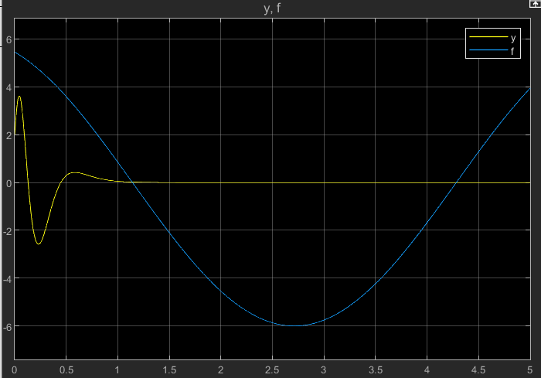
Рисунок 13. Выход объекта управления и внешнее возмущение

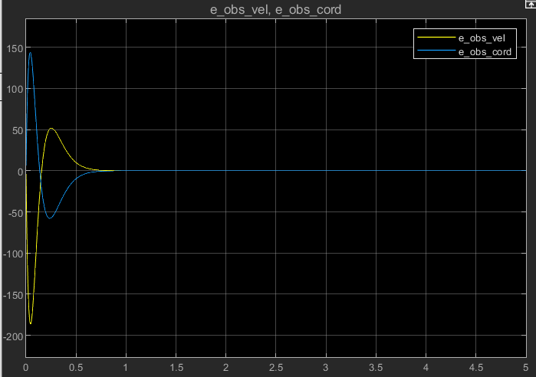
Рисунок 14. Графики ошибок наблюдения скорости (ж) и координаты (с) вектора состояния КГ
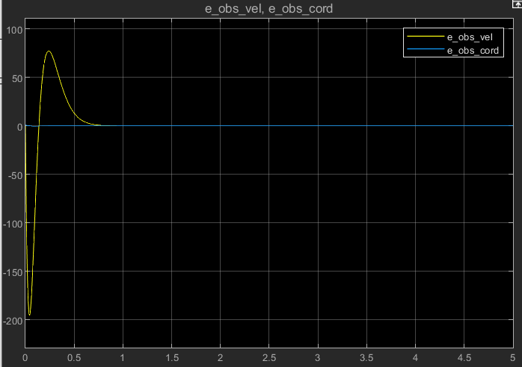
Рисунок 15. Графики ошибок наблюдения скорости (ж) и координаты (с) вектора состояния объекта управления

Что через 0.2 с ошибка наблюдения координаты не превосходит 0.05 по модулю.
Выводы: С помощью комбинированного регулятора можно обеспечить желаемую траекторию для объекта управления или компенсировать внешнее возмущение по входу. Однако влиять на переходный процесс удается не полностью. Не смотря на то, что желаемые собственные числа для системы управления были установлены, желаемые перерегулирование и время переходного процесса установить не удалось.

